

ที่ ศธ ๐๒๑๐.๖๙/ว231 สำนักงาน กศน.จังหวัดเลย ถนนสถลเชียงคาน อ.เมือง จ.เลย ๔๒๐๐๐

26 กุมภาพันธ์ 2556

เรื่อง เชิญประชุมประจำเดือนกุมภาพันธ์

เรียน ผู้อำนวยการสถานศึกษาในสังกัดทุกแห่ง
อ้างถึง ปฏิทินกำหนดวันประชุมประจำเดือน ผู้บริหารฯ และบุคลากร กศน.ทุกท่าน

ตามปฏิทินกำหนดวันประชุมประจำเดือน ผู้บริหารฯ และบุคลากร กศน.ทุกท่าน ครั้งที่ 2/๒๕๕6 ประจำเดือน กุมภาพันธ์ ๒๕๕6 ในวันพฤหัสบดีที่ 28 กุมภาพันธ์ ๒๕๕6 ณ สำนักงาน กศน.จังหวัดเลยนั้นสำนักงาน กศน.จังหวัดเลย จึงเปลี่ยนแปลงกำหนดการประชุมในวันดังกล่าวดังนี้
- ผู้อำนวยการ กศน.อำเภอ เข้าร่วมประชุม ในวันอังคารที่ 5 มีนาคม ๒๕๕6 เวลา
๐๙.๐๐ น. ณ ห้องประชุมน้ำหมาน สำนักงาน กศน.จังหวัดเลย
๒. สำหรับ บุคลากร กศน.ทุกท่านในตำแหน่งอื่น ๆ ในเดือนกุมภาพันธ์ ไม่มีการประชุม

จึงเรียนมาเพื่อทราบและปฏิบัติ

ขอแสดงความนับถือ

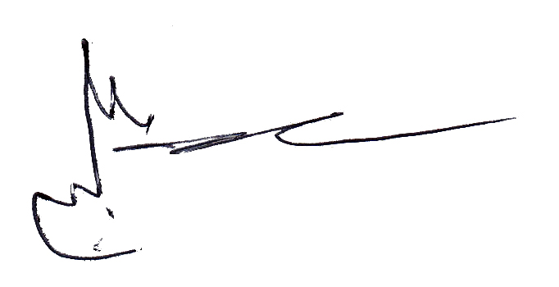

(นายบุญโชค พลดาหาญ)
ผู้อำนวยการสำนักงานส่งเสริมการศึกษานอกระบบและการศึกษาตามอัธยาศัยจังหวัดเลย

กลุ่มอำนวยการ
โทร. ๐ -๔๒๘๑ - ๒๖๕๗
โทรสาร.๐ - ๔๒๘๑ – ๒๒๖
“ร้อยรวมใจ มอบให้ ..... เลย”

